（参考様式３号）〔農用地区域除外用〕 ※２部提出（１部はコピーで結構です）

農用地利用計画変更申出書

令和○○年○月○○日

川俣町長 様

〔事業計画者〕
住所 川俣町○○○
氏名 ○○ ○○ 印
電話 ○○○―○○○○ 職業 会社員

〔土地所有者等〕
住所 川俣町○○○
氏名 ○○ ○○ 印
電話 ○○○―○○○○ 職業 農業

下記の土地について、農用地区域からの除外を申し出します。
記
申出の土地 | 土地の所在・地番 |  |  |  | 農業生産の状況 |  | 地 目 |  |  |  | 面積（㎡）
申出の土地 |  |  |  |  |  |  | 登記簿 |  | 現況 |  | 面積（㎡）
申出の土地 | 川俣町大字○○字○○５番地 |  |  |  | うるち米10a当420kg |  | 田 |  | 田 |  | 250
申出の土地 | 川俣町大字○○字○○10番地 |  |  |  | じゃがいも |  | 畑 |  | 畑 |  | 200
計 |  |  |  |  |  |  |  |  |  |  | 450
権利の種類 |  | 設定 ・ 移転 〔 所有権 ・ 賃借権 ・ その他（ ）〕
変更の目的及び  変更の必要性 |  | 住宅の建築のため。
事業計画 |  | 事業予定年月日 |  | 令和○○年○月○○日 ～令和○○年○月○○日
 |  | 全体計画面積  （ 地 目 別 ） |  | 有効宅地面積○○○㎡ （地目） （㎡）  法面面積○○㎡ 計○○○㎡
 |  | 建物及び工作物  （ 構 築 物 ） |  | 住宅１（棟） ○○○（㎡） 木造 （構造）  物置１ ブロック造
 |  | そ の 他 |  | 駐車スペース（３台○○㎡）
 |  | 周辺農用地等に対する被害防除措置 |  | 浄化槽の設置
当該土地を選定  した理由及び  経緯 |  | 農地以外の土地を探しましたが、適当な代替地はありませんでした。  （詳細は事業計画書、及び土地選定理由書のとおりです）
土地基盤整備  事業の実施状況 |  | 事業名 | 事業主体 |  |  | 受益面積 |  | 事業実施年度 |  | その他
 |  |  |  |  |  | ㎡
 |  |  |  |  |  | ㎡
 |  |  |  |  |  | ㎡
他の土地利用の
規制の有無・
調整経過・予定
その他必要な  事項 |  | 現在の宅地の跡地は○○○○として利用する。

〔記載上の注意〕
１ 各項とも枠内に入りきらない場合は、別紙として添付すること。（なお、土地所有者等が複数になる場合は、それぞれ関連する当該土地の地番等がわかるように別紙を作成すること。）
２ 事業計画は、できるだけ具体的に記入し、また建物面積は建築面積とすること。
３ 選定の理由、経緯には必ず当該地域以外に代替すべき土地がない理由を具体的に記載し、それを証明できる資料等があれば添付すること。
４ その他必要な事項には、農家住宅の場合はその経営規模、家族構成を、農家の分家住宅の場合は、土地所有者との続柄、家族構成を明記すること。また住宅等を移転する場合には、現住宅等の跡地計画を、住宅の拡張の場合は現住宅等の敷地面積を明記すること。

〔添付書類〕 （各２部提出のこと）
１ 農用地区域からの除外の判断に必要な書類
(1) 除外候補地の位置図（縮尺は1/50,000程度とし、縮尺、方位、除外する地域（朱書きすること。）を明示すること。）
(2) 現況図（除外する土地の付近の状況を表示する図面で縮尺は1/10,000程度。付近の地形、土地利用状況及び縮尺、方位、除外する土地（朱書きすること。）を明示すること。）
(3) 土地利用計画図（事業計画に係る建物又は施設等の面積、位置及び施設物間の距離を表示する平面図で縮尺は1/500～1/2,000程度とし、縮尺、方位を明示すること。）
(4) 用排水計画図（取水及び排水（雨水、汚水等）の経過を示す図面）
(5) その他参考となる資料（事業計画書等）
２ その他
(1) 法務局備付地図（法14条地図（不動産登記法第14条地図）又はその地図に準ずる図面に除外する土地の位置及び隣接する土地の地目も併せて付記し、縮尺、方位を明示すること。除外地を朱書きすること。）
(2) 除外する土地の登記事項全部証明書
(3) 市町村が転用の許可の確実性を判断するために必要な書類
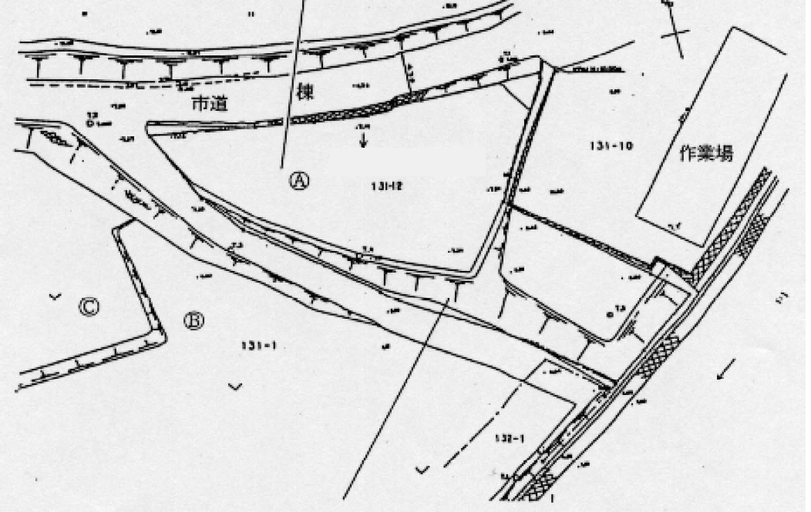
土地選定理由書（作成例：分家住宅）
※ 用途に応じて、可能な限り広域での候補地選定が必要となります

選定要件
１ | 権利設定・移転が可能であること
２ | 建築面積200㎡及び接道を確保できる
３ | 水道管を引けること
４ | 本家住宅から近距離であること
５ | 残地農地における連続作業性への影響が少ないこと

候補地比較表
候補地 | 所 在 地 | 面積㎡ | 地目 | 判断理由 | 適否
A | 大字○○字○○１０番地 | 257 | 宅地 | 1適地だが地権者が使用するとのことで、現に断られた（１） | ×
B | 大字○○字○○１２番地 | 204 | 畑 | 適地だが水道管の引き回しが不可（３） | ×
C | 大字○○字○○５２番地 | 279 | 畑 | 残地農地の連続作業性に影響があるため、候補地Eに劣る（５） | △
D | 大字○○字○○２０番地 | 340 | 山林 | 通路の幅員が２ｍ未満であるため、接道要件を満たさない（３） | ×
E | 大字○○字○○５２番地 | 230 | 畑 | Cに比べ、農地の連続作業性に影響が少なく、最も適している | ○

